“申请出国”网上登记流程
指学生申请出国读书或工作，但尚无offer的情形。提示：请使用ie内核浏览器。
1 访问该网址——http://www.job.sjtu.edu.cn/，以在校生的身份jaccount 登陆。
2 查看顶部导航栏，点击学生服务，进入学生服务页面。
3 在功能导航面板选择“毕业去向登记”（如提示需确认生源信息，请点击功能导航面板中学生基本信息，并确认提交）。
4 点击新增按钮，新增毕业去向（如果原来已经填有就业去向，不必在原来的去向上修改，直接点击新增按钮）。
5 去向“出国（境）——出国(境)申请”；
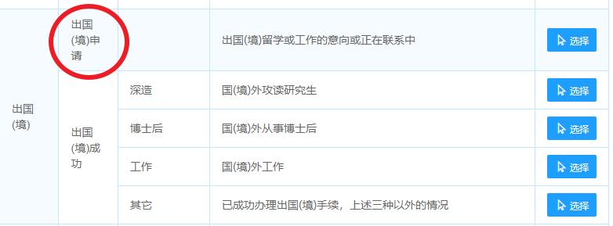

6、核对基本信息后点击“选择”

7、出国申请基本信息的填写，
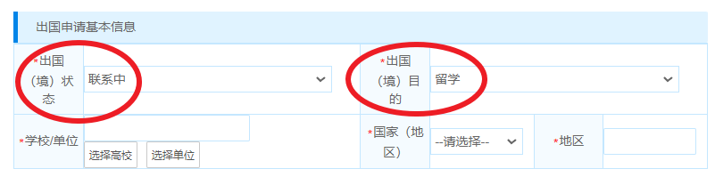

8、户口迁移信息的填写（根据自己户口来填）
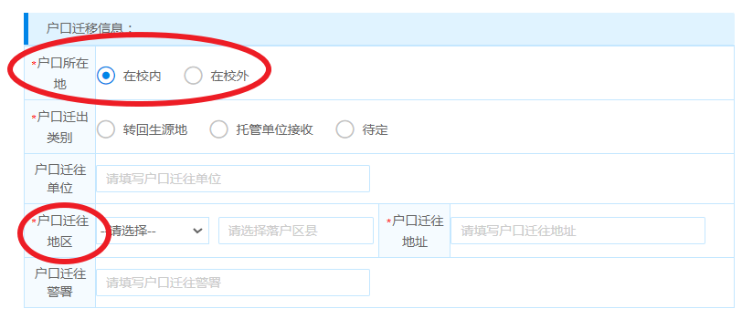

如果入学时，户口未迁到学校来，就选择“在校外”
如果入学时，户口迁移到学校了，就选择“在校内”，并同时填写下方的“户口迁移地址”为学生家庭所在地（与家里父母户口本的地址保持一致）
“户口迁往单位”“户口迁往警署”不必填写

9、档案转移信息
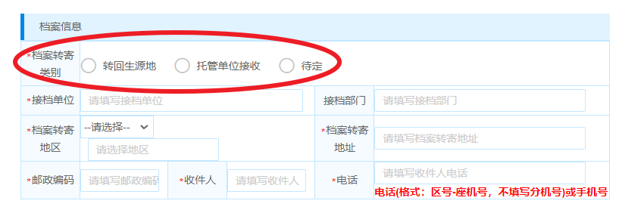
接档单位一般为家庭所在地人才交流机构，注意，需要电话联系接档单位并确认该单位有接收档案资格并同意接收档案！《就业导航手册》有各省市详细的建议地址，学生可参考。
出国出境深造，档案可”转回生源地”，具体接档单位信息，请自行查找或咨询生源地人才交流中心；如果无档案寄送需求，可选择”待定”
10、个人及家庭联系信息如实填写；
没有标星号的项目可以不必填写
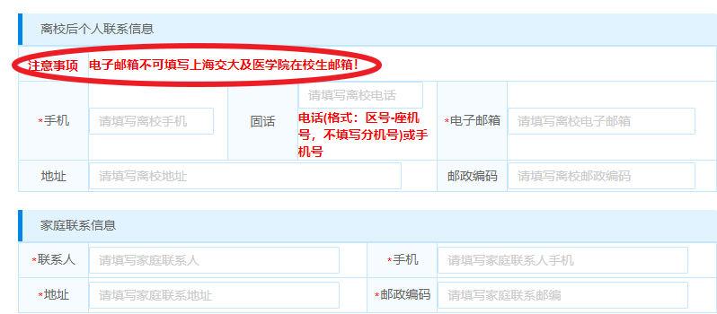

11、确认信息点击“提交“即可。

学生在规定时间内完成上述登记，若有问题请到生医工学院就业办_文选楼336或Med-X楼213
12、生医工学院就业办将在毕业生离校后为毕业生办理档案投寄工作。
13、毕业生可以通过上海交通大学人事信息服务网查阅本人档案状态 http://202.120.35.23/rsbd2004/Archives.aspx
一旦申请出国的学生获得offer后，要再次登陆就业网，新增就业去向，选择“成功出国”，并按照成功出国的流程填写，随后电话34203042就业指导教师，请负责老师鉴证

咨询电话：34203042，生物医学工程学院就业办_文选楼336或Med-X楼213

